КГУ «Жаксынская средняя школа №2»

Отчет о проведении

Исследования в действии

Содержание: Рефлексивный отчет

Выводы о проведении исследования.

Подготовила учитель первого уровня: Жекебатырова Р.Т.

**Исследование в действии**

Единственный путь, ведущий к знанию- это деятельность.

(Вал Дж. Хелемендерис

Actionresearch - процесс выполнения действий с целью совершенствования преподавания и обучения совместно с систематическим исследованием практических действий и их последствий.

**Проблема: «Как групповая работа влияет на повышение активности учащихся 2 «А» класса на уроках естествознания».**

Учитель исследователь: Жекебатырова Р.Т. 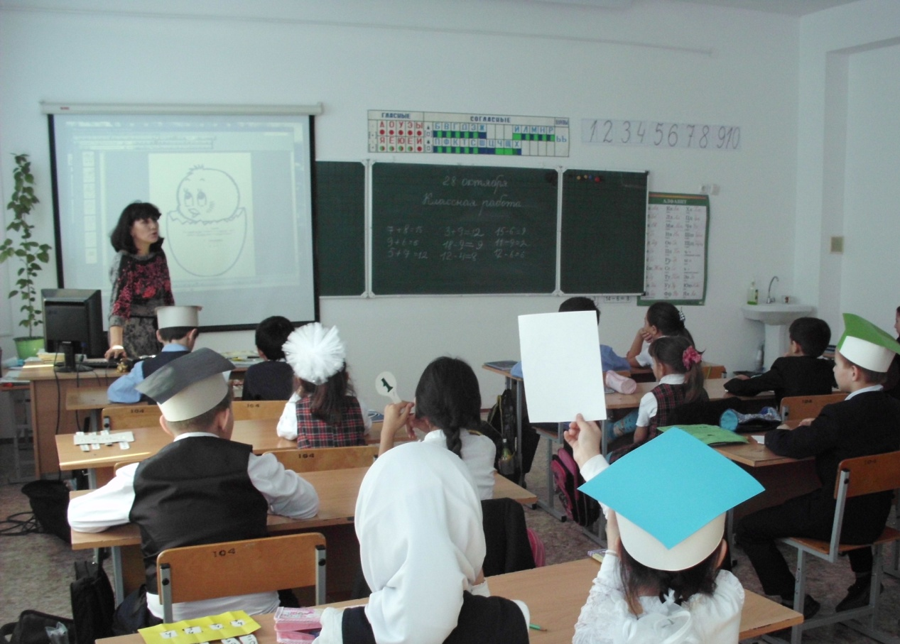

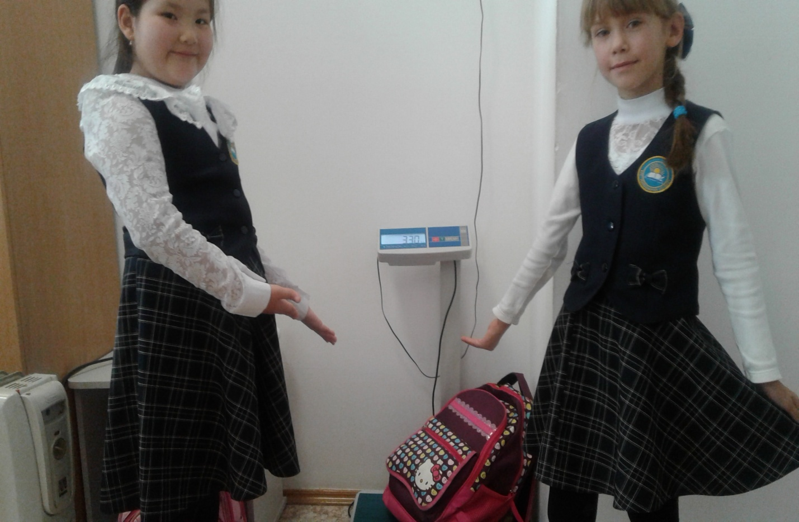

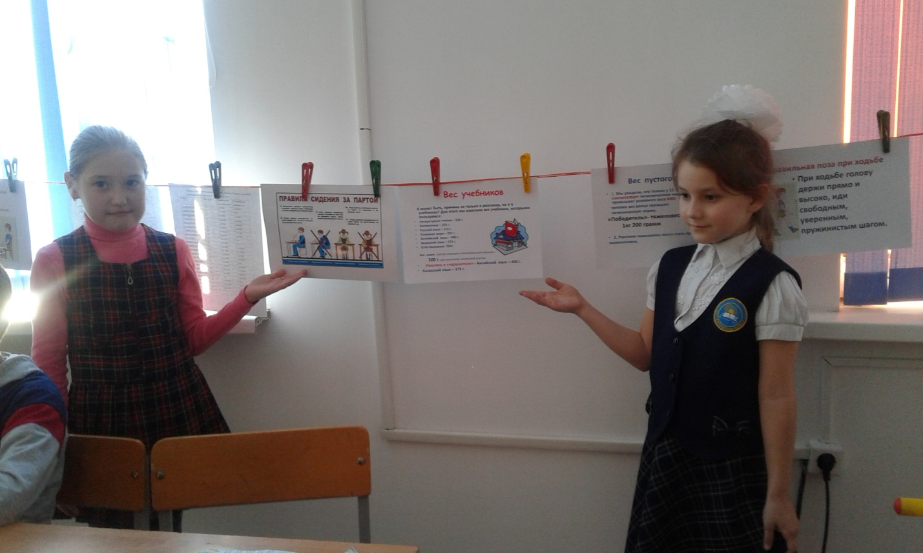

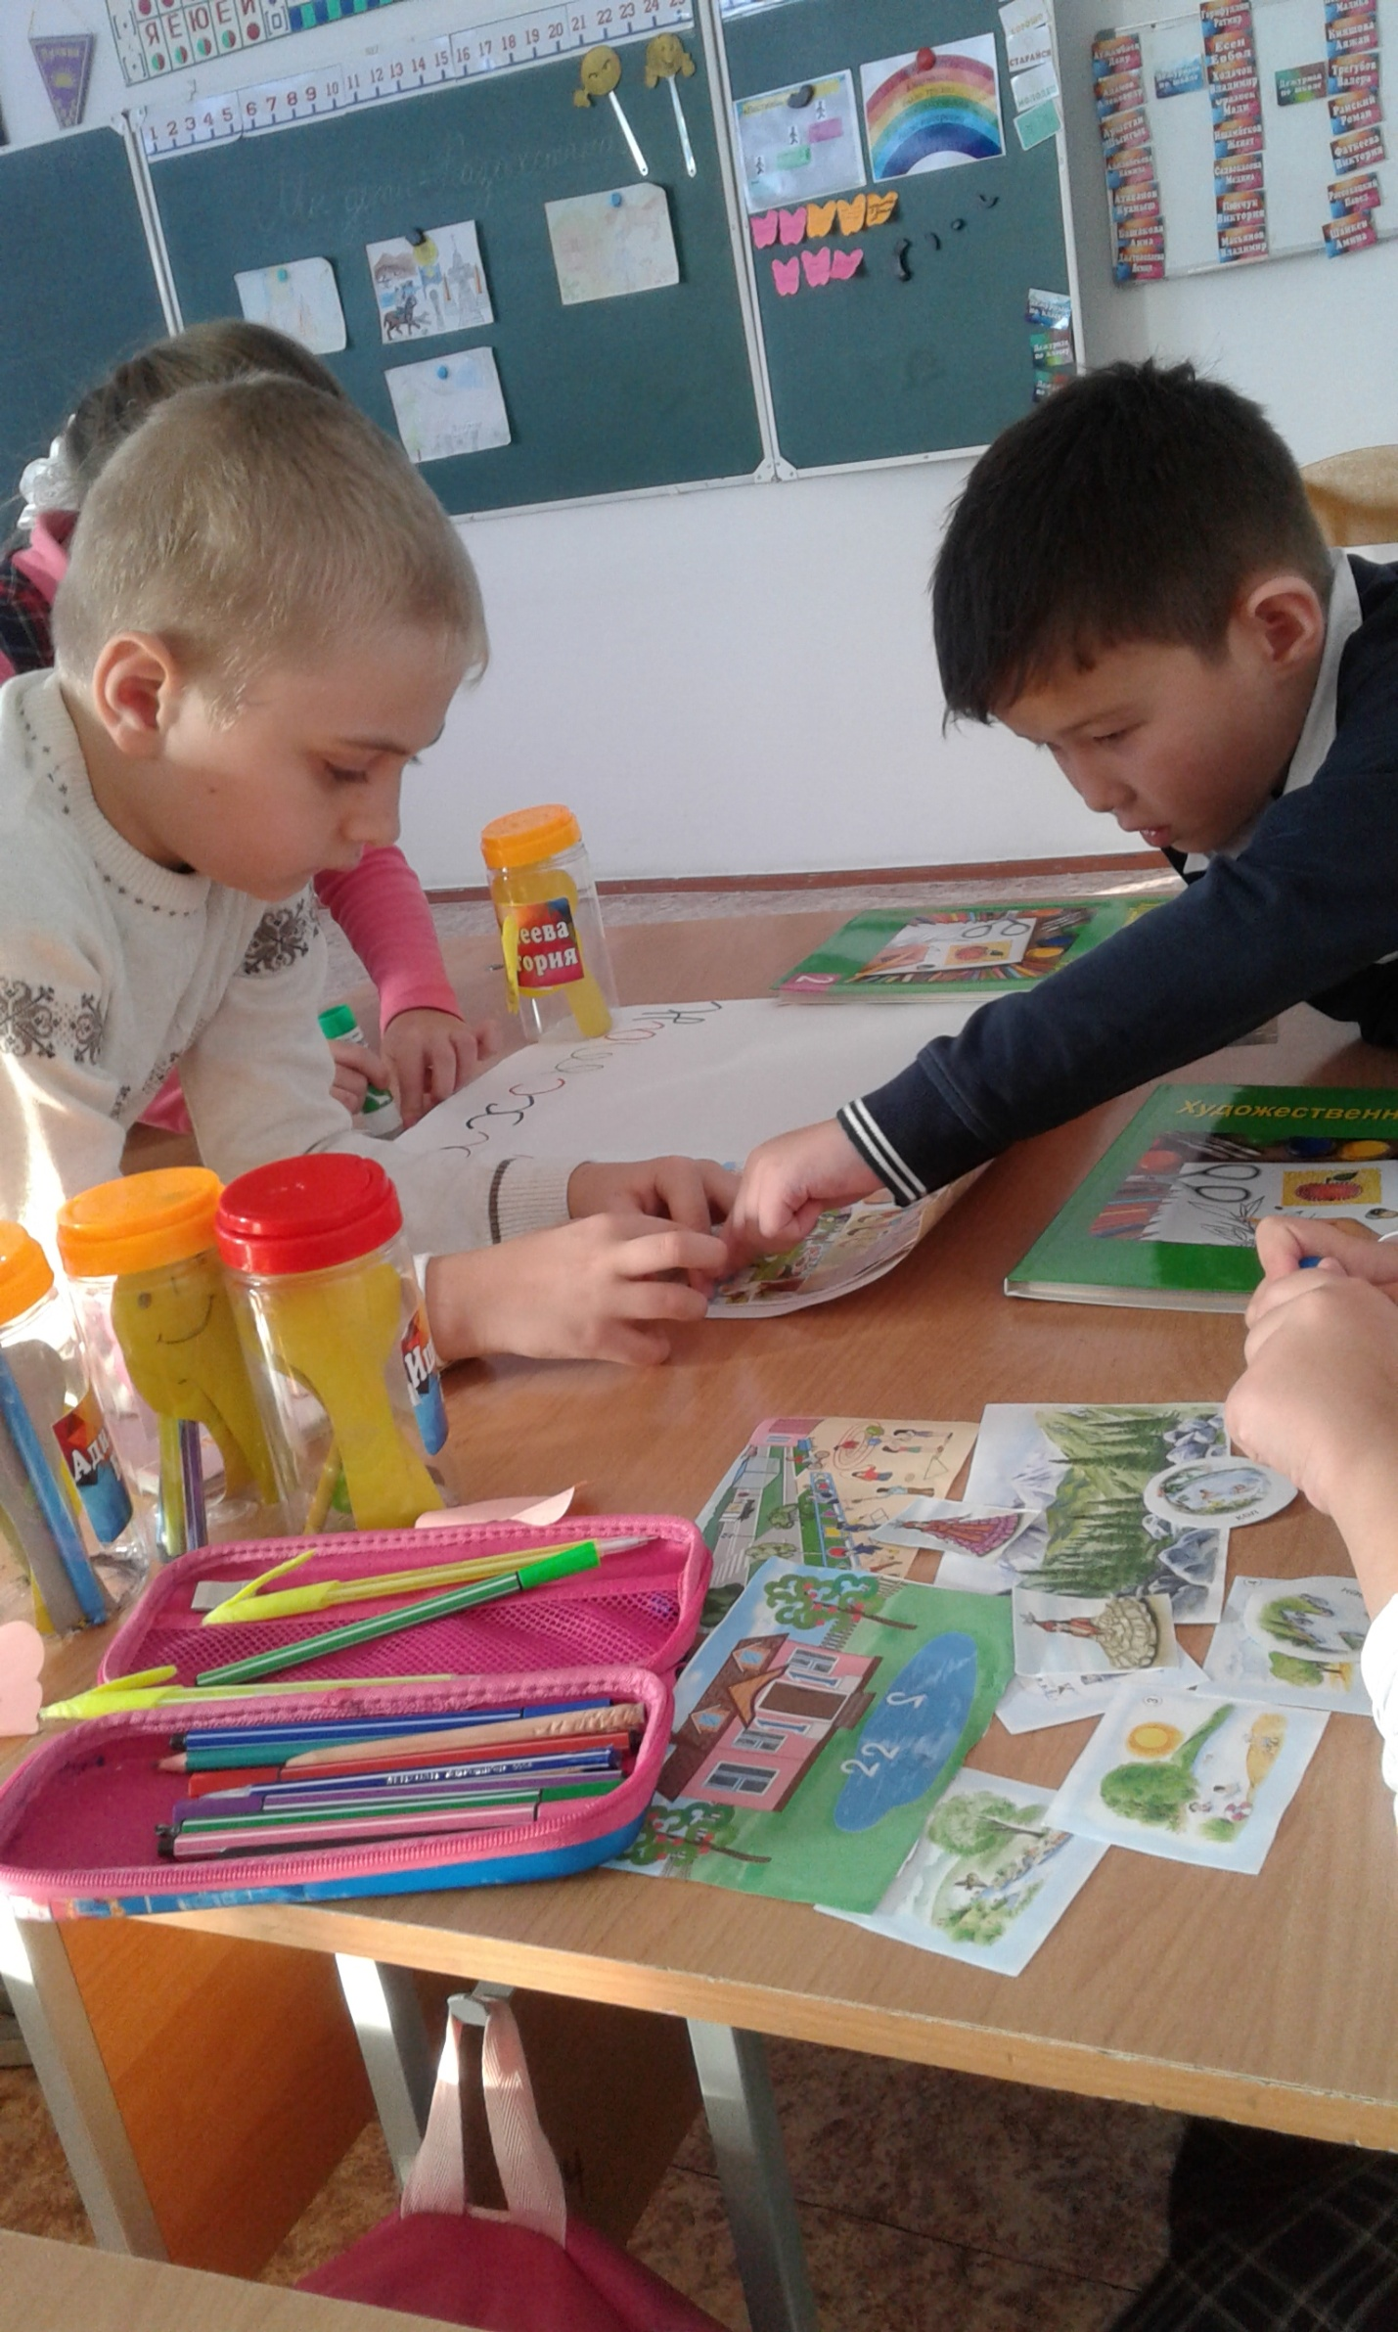

**Темы исследовательских уроков:**

1. **«Почему мы стоим?»**
2. **«Сколько весит твой рюкзак?»**

**3 «Чего боятся микробы»**

**Методы исследования:**

1.Наблюдения за деятельностью учеников на уроке 2. Анкетирование. 3. Беседа. 4. Записи наблюдений. 5. Фотосъёмка.

**Исследуемый класс:** 2« А»

**Учащиеся с низкой мотивацией**: Арыстан Ш. Адамов А. Райский Р.Трегубов В.

**Цель исследования***:* Способствовать повышению мотивации к обучению, через групповые формы работы.

**Ожидаемый результат исследования:**

1) у учащихся повысится интерес к изучению предмета;

2) учащиеся с большей активностью будут включаться в процесс обучения;

3) у учащихся появится большая заинтересованность в работе, и более прочное усвоение знании;

4)учащиеся будут умеют оценивать свою работу и работу одноклассников;

5)учащиеся будут получать удовлетворение от работы.

**Выводы по исследованию:**

**Учителю в дальнейшей практике: - продолжить использовать идеи Программы 7-ми модульного обучения ;**

**- более тщательно планировать уроки, отбирать материал;**

**- перенести данный опыт на другие предметы;**

**- изучить исследования по оцениванию групповой работы.**

**Учащиеся:**

**- учатся рефлексировать**

**- размышлять, критически мыслить**

**- следовать правилам работы в команде.**

**Рефлексивный отчет по реализации направления**

**«Исследование в действии»**

**в 2 «А» классе по предмету**

**«Естествознание».**

**Проблема:** «Как групповая работа способствует повышению познавательной активности учащихся с низкой мотивацией на уроках естествознания»

Мною, Жекебатыровой Р.Т.., были проведены уроки во 2 “А” классе с целью исследования и анализа динамики познавательной деятельности учащихся с низкой мотивацией в обучении. Базовой основой уроков явилось методологической направление “Исследование в действии “,призванное формировать и адаптировать знания учащихся. Работать в сотрудничестве, развивая интеллектуальная , творческие и коммуникативные способности учащихся.

Первым шагом в процессе произведения исследования стало определение проблемы которая меня волнует. Это- неспособность определенной категории учащихся быть вовлеченным в процесс обучения, пассивность и нежелание получать и добывать знания на уроках и дома.

Исследовательская цель-превратить учеников данной категории из пассивных получателей информации в активных рассказчиков и аналитиков. Как дети будут усваивать материал при содействии более успешных учащихся и как эти знания будут реализованы в групповой работе.

1. Первый урок . **«Почему мы стоим?»**

«Обучение объективно оценивать свою деятельность на уроке и деятельность одноклассников. В классе присутствовало 22 ученика. Класс был поделен на 5 групп для изучения и обсуждения предлагаемого учебного материала. Были избраны лидеры (спикеры),которые оказались правомочны поощрять членов команды жетонами за участия в обсуждении и подготовки презентации. Группы были образованы так ,что в каждой оказались учащиеся с низкой мотивацией в обучении. Они должны были подготовить материал с долей равного участия среди членов команды. Это- , Арыстан Ш. Адамов А. Райский Р.Трегубов В.

Первый этап урока предусматривал разбивку информации на связанные части и подготовки мини- рассказа . В течении отведенного времени (10мин) в командах шла подготовка. При защите проекта лидеры взяли инициативу на себя . Исследуемые участвовали в процессе обсуждения, но выступить им не позволили.

Таким образом, несправедливо распределённые роли, оставили в тени трех ребят , которые остались пассивными слушателями. Лишь Райский Р. не осталась в стороне и защищала проект с членами своей группы.

Учителем повторно была внесена корректировка в правило групповой работы.

Второе задание, составление кластера В процессе подготовки были вовлечены и «медленные»учащиеся , которые,теперь при общей поддержке группы записывали нужную информацию. Работа оценивалась поощрительными жетонами.

На следующем этапе участникам команд были заданы следующие вопросы:

|  |
| --- |
| –Сделайте вывод, что же такое скелет? |
|  |

Учащиеся в группах ответили на вопросы Арыстан Ш. Адамов А. Райский Р.Трегубов В.

на третьем этапе- закрепление нового материала :

1. Что нового узнал на уроке?
2. Какую тему я изучал и какой вывод сделал?

Следующим этапом явилось оценивание. Признанными лидерами явились Атаханов К. Кощегулова . М. Адамов А. Райский Р.

Доля участия исследуемых ребят не была высока, особенно в первой половине урока. Их работа была оценена положительно. Учитель внесла корректировку и озвучила результат.

В конце урока, на стадии рефлексии учащимся было предложено ответить на вопросы:

*Я сегодня узнал… Было трудно… Я научился…*

Основными проблемами первого урока явились- неверно рассчитанное время, недостаточная активность выше указанных учащихся, за исключением Фроловой С., превышение норм рабочего шума. Необходимость учесть эти факторы на следующих этапах.

Повторное планирование на основе внесенных корректив и решения поисков путей мотивацией стали очередными задачами последующих уроков.

1. Второй урок «**«Сколько весит твой рюкзак?»**

».

На первом этапе урока провела опрос д.з. Четыре участника группы «В» получили положительные оценки. Далее, следовала письменная работа-решить тест «да-нет» - индивидуально написанный тест для самопроверки по пройденной теме . Результаты проверки показали удовлетворительное усвоение знаний пройденной темы, развитие мотивационной деятельности учащихся при организации групповой работы. Основным этапом работы явилось составление кластеров в группах. Здесь необходимо было, используя информацию учителя и текст учебника. Условия защиты были определены выступлениями спикеров и ребят с пониженной мотивацией. В командах стали активно обсуждать и «снабжать» информацией будущих «защитников» проекта. Ребята проявили заинтересованность и активно включились в работу. Итогом стала презентация кластера, где Арыстан Ш. Адамов А. Райский Р.Трегубов В. - хорошо ответили. Все ребята хорошо справились и с формативным оцениванием.

Третий урок по теме **«Чего боятся микробы»**

преследовал цель: развитие самостоятельного и коллегиального мышления в группе, развитие познавательного интереса. Также мотивационная деятельность предполагает работу с учебником, составление кластеров и перекрестный опрос.Я считаю, что на заключительном уроке удалось привлечь к участию учащихся с низкой мотивацией. Они влились в учебный процесс благодаря групповой работе, поддержке своих товарищей. Немаловажную роль сыграли и предложенные виды работ, таких как «Фишбоун» и «Кластер».

Вначале исследования и по его окончании было проведено анкетирование учащихся данного класса. Было решено предложить анкету с одинаковыми вопросами до и после исследования.

Анкетирование проводилось анонимно, где учащиеся не боясь, сказали себе. Подобная диагностика помогает выявить отношение учащихся к учебной деятельности и показать зону ближайшего развития познавательных и интересов учащихся. Данное анкетирование до урока позволило увидеть результаты, где 75% учащихся ответили на пункты анкеты. До конца не освоен процесс самоанализа и самооценки ребенка. Остались вопросы, на которые учащиеся не ответили, не найдя правильного решения. Вторичное анкетирование по окончании серии уроков показало динамику познавательной деятельности учащихся с низкой мотивацией к учению.

В ходе исследования удалось собрать доказательства положительных сторон групповой работы. Дети становятся раскованными, исчезает чувство страха и тревожности. Присутствие видеокамеры стесняло некоторых детей, они были скованными. Конечно, это серьезный вызов установившимся учительским традициям, эти технологии помогают нам работать по-новому.